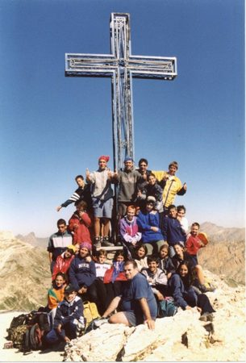
Campeggio estivo 2019 a san Michele di Prazzo

Testimonianze
Diego
Pensare di condividere ogni giorno con qualcuno ciò che fai ciò che sei, ti da speranza in un mondo migliore…
Cecilia
SCOPRIRE DI AVERE AMICI VERI CHE CAMMINANO CON TE COME ANIMATO E POI COME ANIMATORE TI DA SICUREZZA E SOSTEGNO…
Mauro
Tanti anni di campeggio mi convincono che ottengo dai ragazzi e dagli animatori più di quello che riesco a dare è un esperienza indimenticabile…

SE CREDI CHE LA FORMAZIONE ABBIA VALORE
SE CREDI NELLA VITA COMUNITARIA
SE CREDI DI DOVER DARE UN PUNTO DI RIFERIMENTO ALLA TUA VITA

Allora fai la scelta giusta

Sono aperte le preiscrizioni al campeggio entro 3 febbraio ’19 conferma la tua partecipazione!!!!

Puoi scaricare il modulo dal sito www.beinettevive.com
E inviarlo per mail beinetteviveparrocchia@gmail.com

